другого на расстояние до нескольких километров без демонтажа браслетов противоскольжения.

В КАКИХ СЛУЧАЯХ НУЖНО БОЛЬШЕ БРАСЛЕТОВ

Браслет на колесе – ударная нагрузка, чем больше браслетов, тем меньше ударная нагрузка. На колесе один браслет, оно пробуксовывает, но крутится, доходит до браслета, и машина раз за разом дёргается вперёд. Но, чем больше браслетов на колесе, тем мягче получаются удары, колесо просто не успевает раскрутиться. Оптимальное количество 4 браслета на каждое ведущее колесо, так как при этом количестве практически нет ударной нагрузки. Следует соблюдать баланс: если браслеты используются интенсивно и долго (например, забраться на крутой заснеженный склон), то лучше ставить по 3 или 4 браслета на колесо. Если редко (например, разово выехать из ямы), то можно поставить по 1 или по 2 на колесо.

Внимание! Браслеты противоскольжения не предусмотрены для установки на некоторые стальные диски "штамповки", как правило это R13, реже - R14 (на "литье" (литые диски) этого же радиуса надеваются без проблем).

К примеру, на ВАЗ 2101-07 "классика" со штатными штампованными дисками R13 браслеты не подходят, на R14 — уже можно. Для правильной установки браслета противоскольжения в диске колеса должны быть отверстия не менее 30 мм для продевания в них ленточного ремня и так, чтобы он не задевал тормозной механизм колеса.

**ИНСТРУКЦИЯ К ДОРОЖНОМУ НАБОРУ ПРОТИВОБУКСОВОЧНЫХ БРАСЛЕТОВ**

МЕРЫ ПРЕДОСТОРОЖНОСТИ

Несоблюдение настоящей «Инструкции» может привести к несчастным случаям, нанести ущерб здоровью или имуществу. Устанавливая браслеты противоскольжения на транспортное средство, Вы тем самым подтверждаете, что ознакомились с данной «Инструкцией по эксплуатации противобуксовочных браслетов» и возможными последствиями при несоблюдении указаний данной «Инструкции». Производитель не несет ответственность за использование не по назначению.

КАК ПРАВИЛЬНО ПОДОБРАТЬ



МОНТАЖ

Для удобства монтажа браслетов на передние колеса, предварительно выверните руль до упора влево для монтажа на левое колесо, вправо для правого.

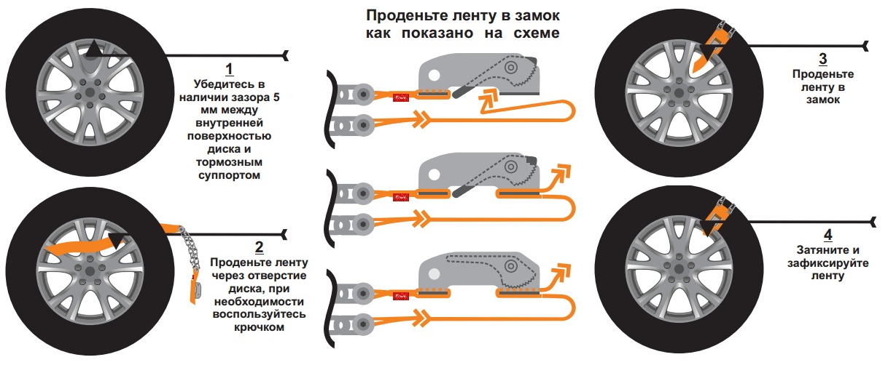

Замок браслета не должен лежать на колесном диске, крепеж располагают на боковой части резины.

ЭКСПЛУАТАЦИЯ И ОГРАНИЧЕНИЯ

* Браслеты противоскольжения могут быть использованы в качестве быстромонтируемого средства повышения проходимости, для помощи в самостоятельном выезде забуксовавшего автомобиля, проезда относительно короткого (до нескольких километров) участка бездорожья, преодоления скользкого крутого подъема, в том числе: снег, лёд, грязь, глина.
* Монтаж производится на стоящем зафиксированном транспортном средстве.
* Использование противобуксовочных браслетов может повлиять на ходовые качества транспортного средства.
* Инструкция по монтажу должна быть точно соблюдена как при монтаже, так и демонтаже браслетов противоскольжения.
* Допускается монтаж браслетов противоскольжения, как на уже застрявший автомобиль, так и непосредственно перед сложным участком.
* Браслеты противоскольжения могут быть использованы только по назначению при правильном монтаже на шинах транспортных средств и эксплуатации на подходящем грунте.
* Запрещается использование браслетов противоскольжения на асфальтированных дорогах, ж/д переездах и в других случаях, когда правилами дорожного движения запрещено использование цепей противоскольжения.
* Размерность колес, масса автомобиля и другие характеристики должны соответствовать допустимому диапазону применения браслетов противоскольжения.
* Перед началом движения транспортного средства необходимо проверить, правильно ли надеты браслеты.
* После монтажа браслетов необходимо убедиться в том, что браслеты при полном повороте управляемых колес не задевают другие части транспортного средства.
* Проехав первые 50-100 метров, проверить натяжение и центровку браслетов, и в случае необходимости подтянуть крепежный ремень.
* В зависимости от сложности дорожных условий допускается установка от 1 до 4 браслетов на каждое ведущее колесо автомобиля. При необходимости используются несколько комплектов браслетов.
* При движении по мягким поверхностям (снег, грязь) скорость не должна превышать 30 км. Если поверхность имеет участки с твердым покрытием (лёд, камни, щебень), скорость движения не должна превышать 15 км/час.
* Уже использованные браслеты необходимо внимательно осматривать перед каждым монтажом. Ни в коем случае нельзя монтировать браслеты при наличии повреждений или разрывов. Нельзя монтировать браслеты противоскольжения, износ звеньев которых, даже если это обнаружено только на одном звене, составляет более половины.
* Использование браслетов на рыхлом песке не рекомендуется.
* После проезда сложного участка браслеты рекомендуется снять. Допускается движение по грунтовым дорогам от одного сложного участка до